Proiectul didactic al lecției

Disciplina: Matematică
Clasa: a V-a
Unitatea de conținut: Fracții ordinare. Numere zecimale.
Numărul lecției în unitatea de conținut (conform proiectării didactice de lungă durată): 37/49
Subiectul lecției: Împărțirea numerelor zecimale finite la 10,100, 1000.
Durata lectiei: 45 min.
Unități de competență:
2.1.Recunoașterea și aplicarea terminologiei, a notațiilor aferente noțiunii de fracție ordinară, număr zecimal finit în diverse contexte.
2.5. Determinarea componentei necunoscute în cadrul operațiilor de adunare, scădere, înmulțire, împărțire (termen necunoscut, descăzut, scăzător, factorul necunoscut, deîmpărțitul, împărțitorul) cu fracții ordinare și numere zecimale.
2.9. Justificarea rezultatelor obținute în calcule cu fracții ordinare și numere zecimale, recurgând la argumentări, susținând propriile idei și opinii.
Obiectivele lecției: La finele lecției, elevii vor fi capabili:
O.1. – să aplice terminologia și notațiile aferente noțiunii de număr zecimal;
O.2. – să să determine componenta necunoscută în cadrul operației de împărțire cu numere zecimale, utilizând regula de împărțire 10,100,1000;
O.4. – să utilizeze regula de calcul cu numere zecimale ce conțin împărțiri în rezolvări de exerciții;
O.5. – să efectueze adunări, scăderi, înmulțiri, înmpărțiri cu numere zecimale și proprietățile acestora în rezolvări de exerciții;
O.6. – să justifice rezultatele obținute în calcule cu numere zecimale, recurgând la argumentări.
Tipul lecției: Lecție de formare a capacităților de aplicare a cunoștințelor.
Tehnologii didactice:
- Forme: frontală; în perechi; individual.
- Metode: exercițiului; problematizarea lucrului cu manualul; GPP, matricea de asociere .
- Mijloace de învățământ:
- I. Achiri, A. Braicov, O. Șpuntenco. Matematică. Manual. Clasa a V-a. Editura Prut Internațional. Chișinău, 2020;
- Computerul;
- Proiectorul sau tabla interactivă;
- Fișă cu exerciții (test formativ).
Evaluarea: formativă, evaluare orală și în scris, reciprocă; produse: problemă rezolvată, răspuns oral, exercițiu rezolvat; lucrare independentă cu aprecieri cu note.

Scenariul lecției
Etapele  activității didactice | Obiective | Demersul acțional al lecției | Timp  (în minute) | Tehnologia realizării  (Metodă/Formă  de activitate/  Resurse)
Evocare | O4  O5 | Captarea atenției.  -Care a fost tema pentru acasă?  De învățat: Tema 5.4 (Împărțirea numerelor zecimale finite la 10,100, 1000).  De rezolvat: ex. 9, pag.149, ex. 32 pag. 152.  Ce întrebări aveți la tema pentru acasă?  Dacă este cazul, elevii formulează întrebări.  Asociați pentru a obține propoziții adevărate.  9:10 0,45  0,9:100 0,323  323:100 0,045  0,45:10 3,23  45:100 0,9  323:1000 0,0045  9:1000 0,009  4,5:1000 0,323  32,3:10 0,09.  Se proiectează la ecran sarcinile. Completați spațiile libere.  • Împărțirea unui număr zecimal la _____________ se efectuează, deplasând virgula spre stânga peste____________ . Ex. 48,7:10=4,87.  • Împărțirea unui număr zecimal la _____________ se efectuează, deplasând virgula spre stânga peste____________ . Ex. 128,7:100=1,287.  • Împărțirea unui număr zecimal la _____________ se efectuează, deplasând virgula spre stânga peste____________ . Ex. 3,8:1000=0,0038. | 1  4  2 | Discuție la manej  Activitate independentă  Matricea de asociere  Activitate orală
Reflecție | O2  O  O5  O5  O1  O4  O5  O4  O5  O6 | Se anunță subiectul și obiectivele lecției.  Se proiectează la ecran următoarea sarcina.  Sarcina 1. Rezolvăm independent. Completați:  a)250 = 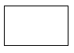 : 10; b)4,8=480 : ; c)2,5= : 1000;  d)0,48= 4,8 : ; e)7,5= : 100; f)1,024= : 1000.  Se efectuează evaluarea, citind răspunsul.  Discutăm și rezolvăm în perechi.  Sarcina 2. Ex. 23, pag.151.  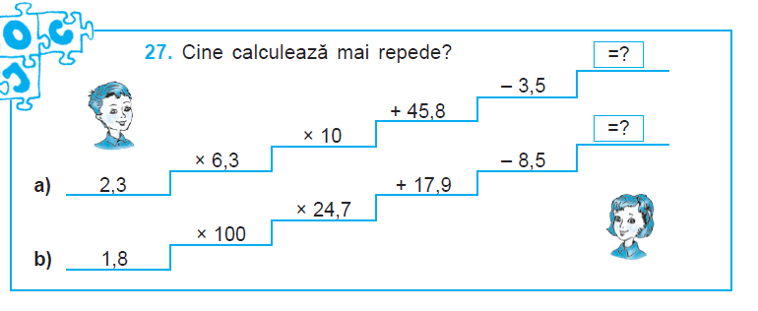  Raspuns: a) 187,2; b)24,369.  Trei elevi trec la tablă și rezolvă exercițiile, justificând răspunsul.  Sarcina 3. Calculați, apoi comparați rezultatele:  a)7,4 :10 cu 74 : 100; b)3,43:100 cu 4,43 : 100;  c)278:100 cu 2780:1000; d)487 : 1000 cu 48,7 : 100;  e)7,28:10 cu 8:10; f) 5 : 1000 cu 6 : 100.  Evaluare formativă. Se propune elevilor o fișă cu testul formativ (Anexa 1). Se rezolvă testul în caiete. Se strâng caietele pentru verificare.  Bilanțul cantitativ:  -Ce am realizat astăzi la lecție?  -Ce întrebări aveți?  Bilanțul calitativ:  -Se determină care obiective au fost realizate la lecție.  -Se formulează concluzii privind activitatea clasei de elevi. | 4  5  5  15  2 | Activitate independentă  Exercițiul  Activitate în perechi  GPP  Activitate frontală  Exercițiul  Activitate independentă  Test formativ  Graficul învățării
Extindere/  extensie | O6 | Problemă integrativă de tip PISA. Pinguinul.  Pentru un film, se caută un erou – pinguin care are următoarele caracteristici:  • înălțimea – între 0,75 m și 0,85 m;  • greutatea – între 4,8 kg și 5,2 kg;  • vârsta – mai puțin de zece ani.  Găsește pinguinul ales. Argumentează alegerea.  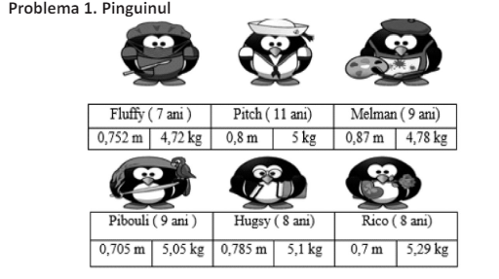  Temă pentru acasă:  De învățat: Tema 5.4 (Împărțirea numerelor zecimale finite la 10,100, 1000).  De repetat: Ridicarea la putere a numerelor naturale  De rezolvat: ex. 26, 29, pag.151-152, ex. 38 (suplimentar), pag. 153.  Ex.26, pag 151. Ce distanță ar parcurge o persoană dacă ar face 1 milion de pași, considerând că lungimea medie a pasului este de 0,75 m?.  Ex.29, pag.152. Exprimați, scriind rezultatul sub formă de număr zecimal, în:  a)kilograme: 5 kg 12 mg; 70 g; 185 mg; b)metri: 5 km 2 cm; 18 cm; 7 m 8 dm;  c)litri: 7 l 9 dl; 28 l 6 dl; 8 ml.  Ex.38, pag,153. Întrebat câţi elevi are, ilustrul matematician grec Pitagora a răspuns: „Jumătate dintre ei studiază matematica, un sfert studiază natura, a şaptea parte meditează în tăcere, iar restul sînt 3 oratori.” Cîţi elevi avea Pitagora? | 6  1 | Investigația  Problematizarea
Anexa 1
Test formativ. Împărțirea numerelor zecimale finite
Varianta I.
1.Efectuați împărțirile: L01234
a) 27,5 : 10 = b)513,6 :100 = c)81,38 : 10 = d)132,7 : 1000=
2.Află câtul dintre suma numerelor 15,4 și 14,6 și diferența lor. L012345
3.Efectuează, transformând mai întâi fracțiile ordinare în fracții zecimale:
a) 1,8 $∙$ $\frac{3}{4}$ = b) 0,56 $∙ \frac{4}{5}=$ L01234
4. La un atelier de croitorie au fost comandate un număr de costume-uniformă pentru elevii clasei a 5-a ai unei școli, pentru care s-au folosit 229 m de stofă. Află câți metri de stofă ar trebui pentru un costum, știind că în școală învață 100 de elevi.
L01234

Test formativ. Împărțirea numerelor zecimale finite
Varianta II.
1.Efectuați împărțirile: L01234
a) 38,6 : 10 = b)415,6 :100 = c)31,59 : 10 = d)234,6 : 1000=
2.Află câtul dintre suma numerelor 75,4 și 24,6 și diferența lor. L012345
3.Efectuează, transformând mai întâi fracțiile ordinare în fracții zecimale:
a) 2,6 $∙ \frac{3}{4}$ = b) 0,28 $∙$ $\frac{4}{5}=$ L01234
4. La un atelier de croitorie au fost comandate un număr de costume-uniformă pentru un liceu, pentru care s-au folosit 2250 m de stofă. Află câți metri de stofă ar trebui pentru un costum, știind că în școală învață 1000 de elevi.
L01234

